
Comune di Scillato
Provincia di Palermo

ORIGINALE DELIBERAZIONE DEL CONSIGLIO COMUNALE

N 33 Del 08.08.2016.2016

OGGETTO: Indennità di funzione Presidente del Consiglio Comunale dall’1.1.2016. Determinazioni

L’anno duemilasedici addì otto del mese di Agosto, alle ore 09,30, nel Comune di Scillato si è riunito, il Consiglio Comunale in sessione ordinaria, su determinazione del Presidente n. 06 del 01.08.2016 e, previ avvisi scritti fatti recapitare a domicilio a ciascun consigliere con nota del 01.08.2016 prot. n.2636

Sono rispettivamente presenti ed assenti i seguenti Consiglieri:

Presente Assente

1. DI MARCO ANGELO X
2. GUGGINO SONIA “
3. VITALE INA “
4. NICCHI VINCENZA “
5. MOGAVERO PIERO “
6. BATTAGLIA ALBERTO “
7. LA RUSSA ROSANNA “
8. LICCIARDI GIUSEPPE “
9. GUGGINO GANDOLFA ANNA “
10. PAGANO VALENTINA “
11. BELLISSIMO CARMELO “
12. DI STEFANO GIUSEPPE ANTONIO “
totale 10 2

Assiste il Segretario Dr. Russo Antonino. Riconosciuto legale il numero dei consiglieri intervenuti, il Sig. Di Marco Angelo, nella qualità di Presidente, dichiara aperta la seduta per la trattazione dell’argomento in oggetto.

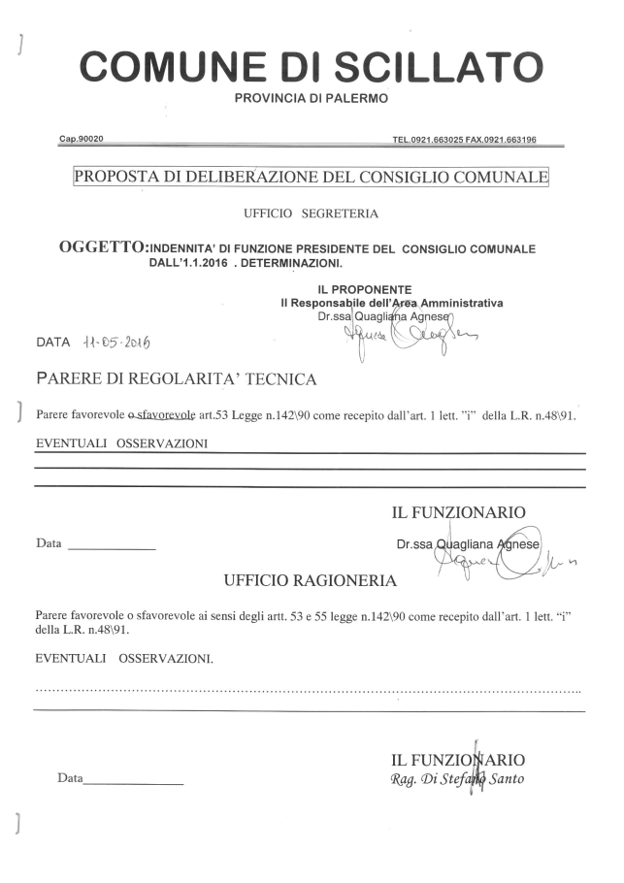

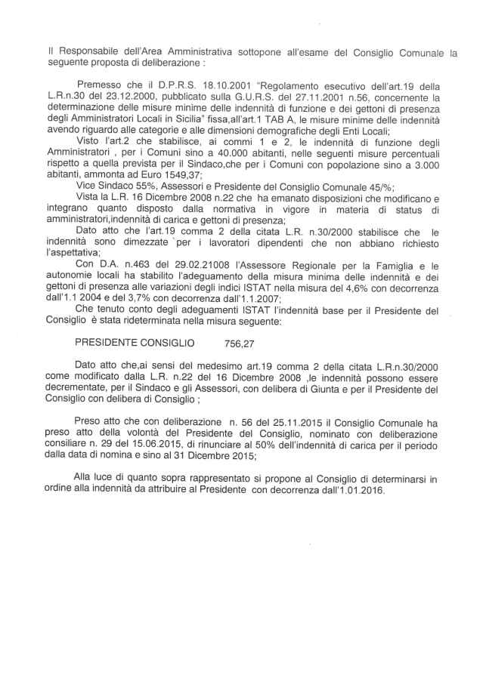

CONSIGLIO COMUNALE di Scillato di giorno 08.08.16 (IV punto)

IL PRESIDENTE DEL CONSIGLIO COMUNALE

A questo punto passa alla trattazione del quarto punto all’ordine del giorno, comunicando che era sua intenzione comunicare e far approvare dal consiglio comunale il dimezzamento della indennità di Presidente del consiglio comunale, così da allinearsi alla decisione assunta dalla Giunta per l’anno 2016.

Seguono gli interventi:

del consigliere Bellissimo il quale chiede di sapere a quanto ammonterebbe la indennità del presidente a seguito della decurtazione;

del presidente del C. C. il quale dichiara che la sua indennità risulterebbe parti a ca. 350 euro lorde.

Del consigliere Bellissimo il quale dichiara di non voler partecipare alla votazione del punto e per questo si allontana dall’aula (ore 10,00), (presenti 9).

Rilevato nessun altro intervento si passa alla votazione della proposta di rinvio del punto, che ottiene il seguente risultato:
presenti e votanti: 9
favorevoli 7
contrari nessuno
astenuti 2 (Pagano e Di Stefano)

Quindi
IL CONSIGLIO COMUNALE

Con la superiore votazione espressa per alzata e seduta,

DELIBERA

Di approvare la superiore proposta di abbattimento del 50% dell’indennità del Presidente del C. C.

A questo punto esaurita la trattazione di tutti i punti all’ordine del giorno, alle ore 10,10 chiude la seduta.

IL PRESIDENTE ILCONSIGLIERE ANZIANO IL SEGRETARIO COMUNALE
SIG.DI MARCO ANGELO ING. GUGGINO SONIA Dr. Russo Antonino

CERTIFICATO DI PUBBLICAZIONE

che la presente deliberazione è stata pubblicata nel sito web istituzionale di questo Comune per quindici giorni consecutivi dal al
(N° ____ )
L’Addetto Il SEGRETARIO COMUNALE
Pomidoro Dr. Russo Antonino

CERTIFICATO DI ESECUTIVITA’
- è divenuta esecutiva il
- decorsi 10 giorni dalla sua pubblicazione.
- perché dichiarata immediatamente esecutiva ai sensi dell’art.12 comma 2 della L.R. 3.12.1991 n. 44 e s.m.i.

IL SEGRETARIO COMUNALE
Dr. Russo Antonino

